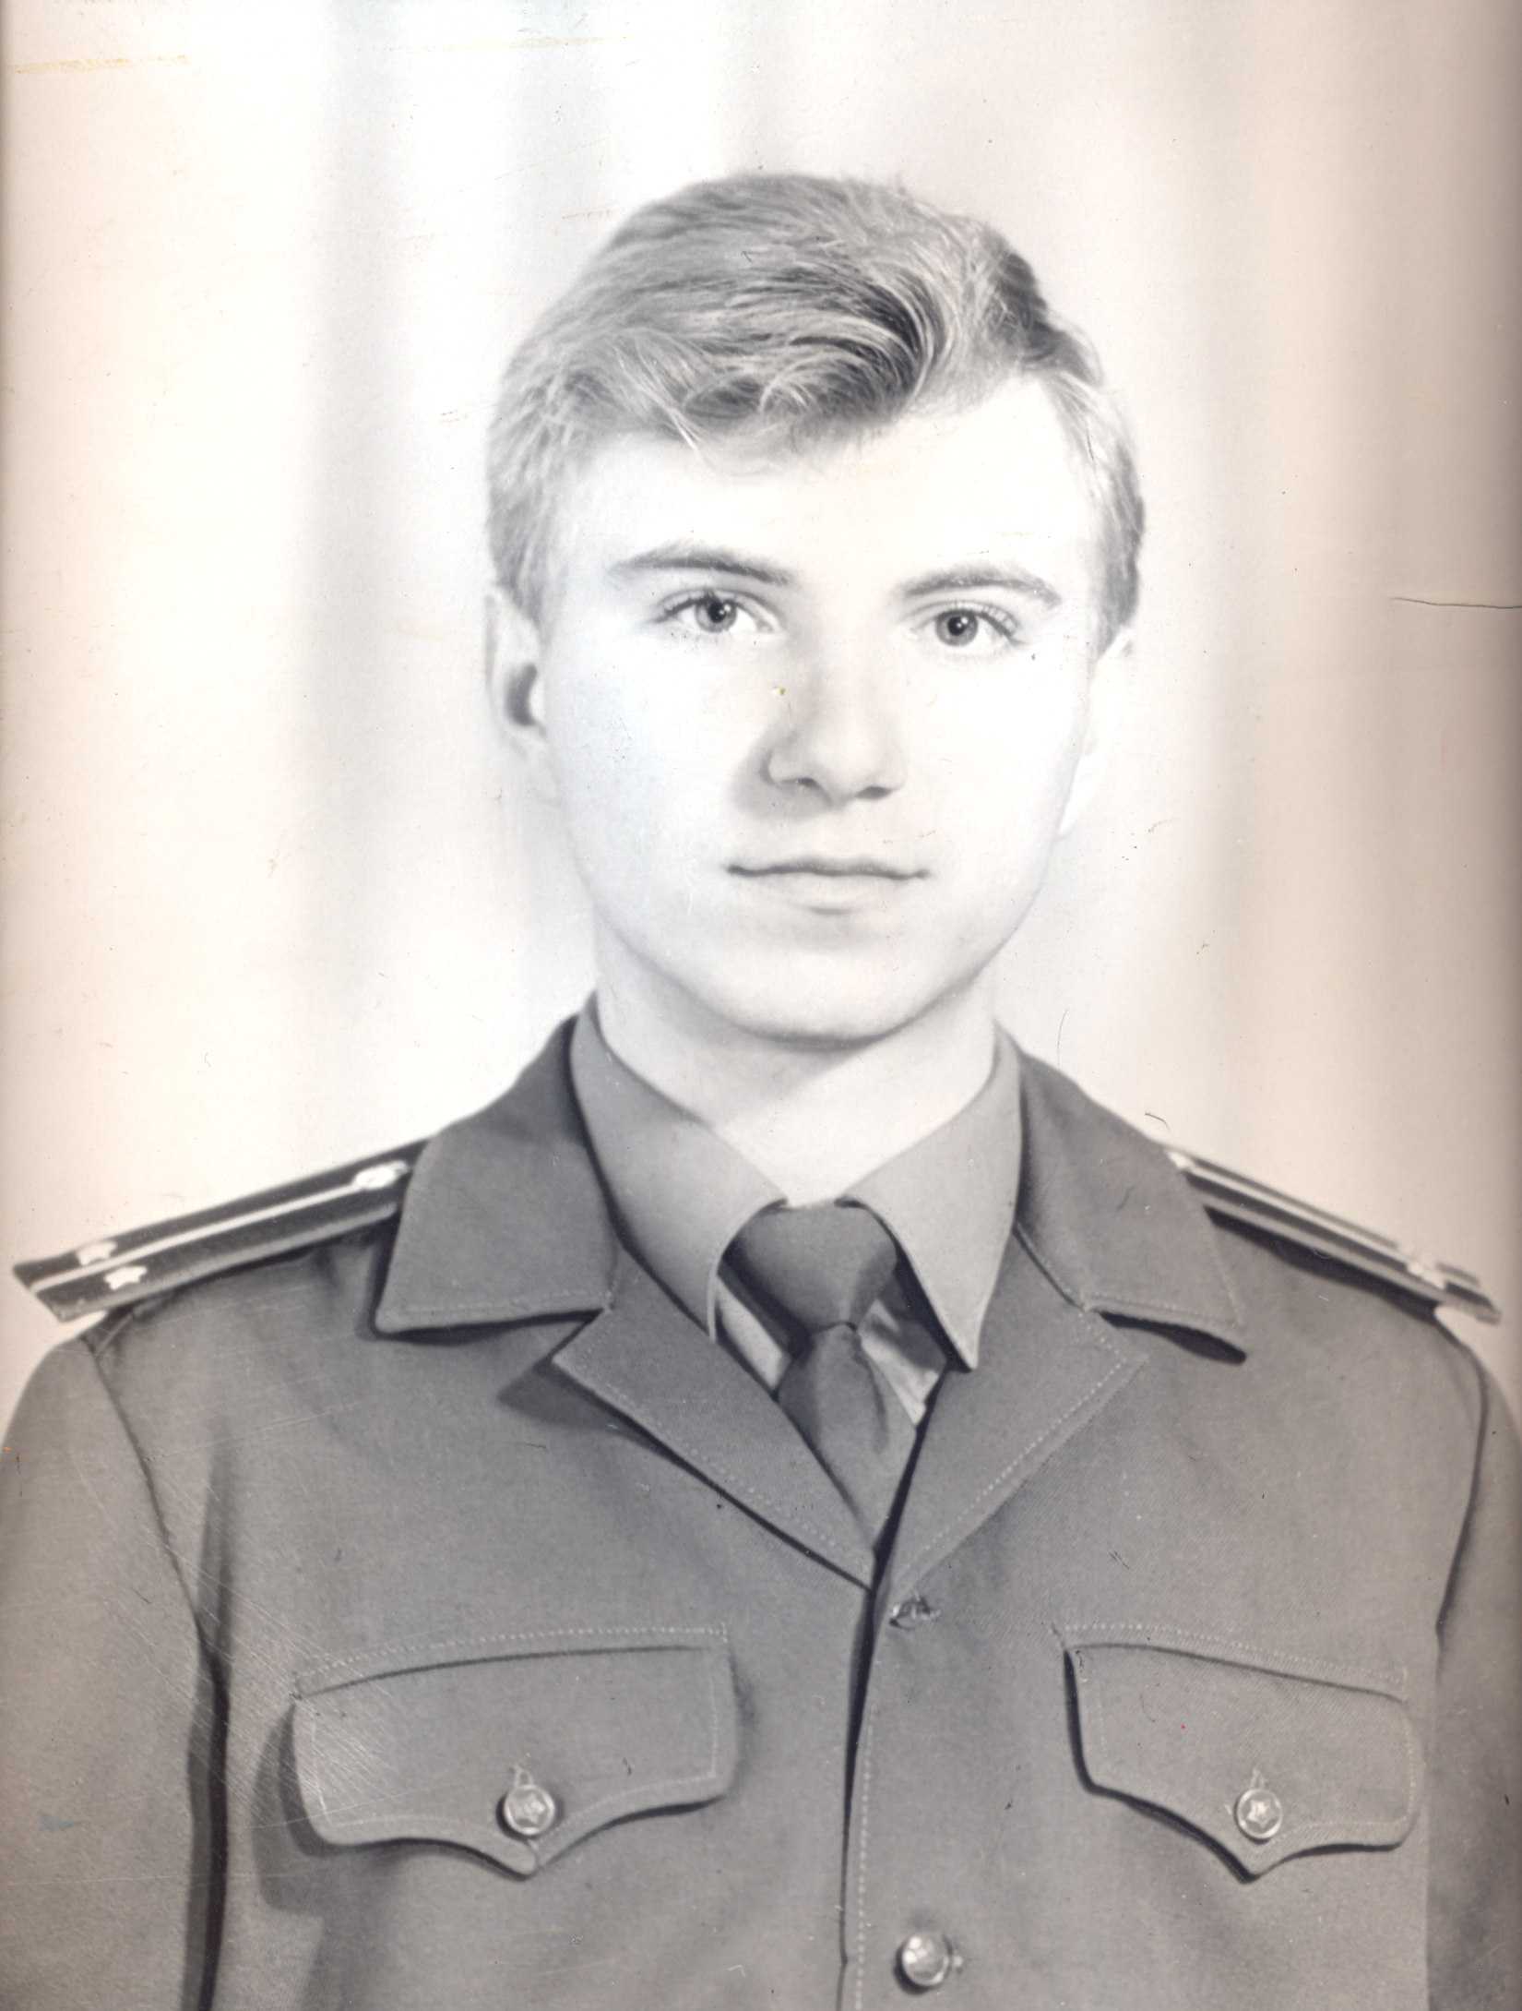
Герой нашего времени
Соловьев Олег Юрьевич родился 26 июля 1972 года в ст. Кагальницкой. В 1979 году пошел в 1 класс Кировской средней школы совхоза «Ростовский». Здесь он закончил начальную школу. С 1982 года Олег учится в Кагальницкой средней школе №1. В 1989 году Олег оканчивает её с серебряной медалью. В том же году он поступает во Владикавказское Высшее Общевойсковое Командное дважды краснознаменное училище имени маршала Неделина и в 1993 году успешно оканчивает его в звании лейтенанта с квалификацией инженера по эксплуатации бронетанковой и автомобильной техники.
Получив направление в Северо-Кавказский военный округ, он служит в 47 полку быстрого реагирования Внутренних войск МВД России. За отличную службу он награжден почетным знаком 47 полка в 1994 году.
С первого дня чеченской войны Олег в составе полка находится на территории Чеченской республики. В январе 1995 года батальон бронетехники находился на Куликовом поле, откуда он и ушел в свой последний бой. Командир взвода Новочеркасской бригады внутренних войск МВД России лейтенант Олег Соловьев более 20 раз участвовал в специальных операциях. В бою у чеченского села Самашки в ходе уничтожения минометного расчета боевиков он был смертельно ранен.
Соловьев О.Ю. погиб 31 января 1995. Он похоронен на кладбище ст. Кагальницкой 5 февраля 1995 года с воинскими почестями. За отвагу и героизм, проявленные в бою, Указом Президента России Соловьев О.Ю. посмертно награжден Орденом Мужества.
7 мая 2007 года ему присвоена общественная награда - орден Святого князя Александра Невского I степени и Грамота Национального Комитета общественных наград (посмертно).
20 марта 2013 год – День доблести, долга и чести! На здании МБОУ Кагальницкой СОШ №1 торжественно открыта мемориальная доска Олега Соловьёва.
О потерях всегда говорить тяжело и больно, но когда из жизни уходят совсем молодые, то говорить тяжело и больно вдвойне.
— Много лет назад в нашем школьном дворе стоял первоклассник — Олежка Соловьёв, — вспоминают учителя, — потом были годы учебы в школе, затем поступление во Владикавказское высшее общевойсковое командное дважды Краснознаменное училище имени маршала Неделина, служба в армии.
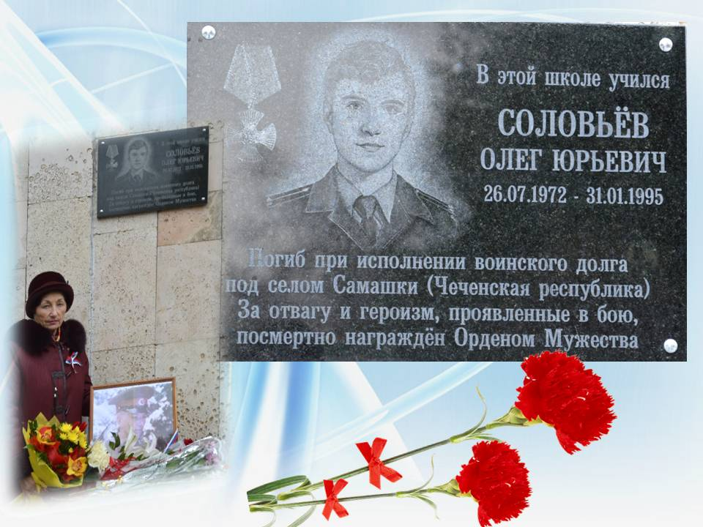
Так бы и продолжалась воинская служба, если бы не 31 января 1995 года…
В этот день подразделение, в котором служил лейтенант О.Ю. Соловьев, участвовало в проведении специальной операции по блокированию и разоружению бандформирования у населенного пункта Самашки. Бой был тяжёлым. При блокировании района военнослужащими внутренних войск загнанные в угол боевики открыли огонь из минометов и стрелкового оружия. При выполнении своего воинского долга в ходе боя, при попытке уничтожить расчёт миномета и тем самым облегчить ведение боя для своих сослуживцев лейтенант О.Ю. Соловьёв был смертельно ранен. Его решительные действия сохранили жизнь и здоровье многих солдат, сражавшихся рядом с героем. 31 января 1995 года в бою при проведении специальной операции по разоружению незаконного бандформирования у населенного пункта Самашки, лейтенант Олег Юрьевич Соловьёв погиб.
Посмертно награждён в 1995 году Орденом Мужества, в 2007 году Орденом Святого Благоверного Князя Александра Невского I степени.
20 марта 2013 года в торжественной обстановке А.Ф. Соловьевой, матери Олега Юрьевича Соловьева, героически погибшего при исполнении воинского долга в республике Чечня в 1995 году, была вручена юбилейная медаль «200 лет внутренним войскам МВД».
На открытии мемориальной доски присутствовали Глава Кагальницкого района Грибов И.В.; Глава Кагальницкого сельского поселения Садовов В.В.; ветеран педагогического труда, мать Олега Соловьева – Соловьёва А.Ф.; заместитель командующего войсками Северо-Кавказского регионального командования внутренних войск МВД России, начальник управления по работе с личным составом, генерал-майор Долонин Н.А.; сослуживец Олега Соловьёва, подполковник запаса Рябцев Е.В.; ветеран Великой Отечественной войны Низавецкий Г.С.; ветеран педагогического труда Низавецкая М.И.; представитель войсковой части № 3660, начальник отделения по работе с личным составом, майор Белов Е.В.; одноклассники Олега Соловьёва: Арефин В.А., Жуков А.И., Чёрный А.В., Семилетов В.В.; учащиеся школы и многие другие.
В этот день было сказано много тёплых, нужных и важных слов для матери, воспитавшего настоящего героя, для сослуживцев и одноклассников, которые всегда будут помнить Олега, для учащихся, которые должны знать, что и в наше, казалось бы, мирное время, есть место героическим подвигам.
Почётное право открытия мемориальной доски было предоставлено матери героя А.Ф. Соловьёвой и подполковнику запаса Рябцеву Е.В., после чего участники митинга возложили к монументу цветы.
Открытие мемориальной доски Олега Соловьёва — знаменательное событие, которое в очередной раз подтверждает то, что в станице, районе, области всегда помнят и чтят героев, отдавших свои жизни, исполняя воинский долг. Ведь пока мы помним, тех, кому обязаны жизнью, они живы.
После торжественного митинга состоялась встреча учащихся 5 «в» класса с одноклассниками, сослуживцами Олега и его матерью.
